Температурный диапазон модулей ввода/вывода и систем управления B&R значительно расширен
Модули X20 и X67 надежно работают при температурах в диапазоне от -25 до +60 °C
B&R значительно расширила температурный диапазон своих систем управления и ввода/вывода X20 и X67. Это стало возможным благодаря специальным промышленным температурным электронным компонентам, установленным в модулях. Модули X20 с классом защиты IP20 и модули X67 с защитой IP67 надежно работают при температурах от -25 до +60 °C, а могут храниться при более экстремальных температурах в диапазоне -40 ... +85 °C.
Из-за расширенного температурного диапазона область применения контроллеров и модулей ввода/вывода значительно расширилась. Факт, что эти компоненты B&R надежно работают при таких экстремальных температурах, еще раз подтверждает их качество. Отличающиеся своей прочностью и устойчивостью, они доказывают чрезвычайно высокое качество используемых промышленных температурных электронных компонентов.
Чтобы обеспечить надежную работу CPU серии X20, B&R использует в ПЛК специальные карты CompactFlash, выдерживающие такие экстремальные температуры.

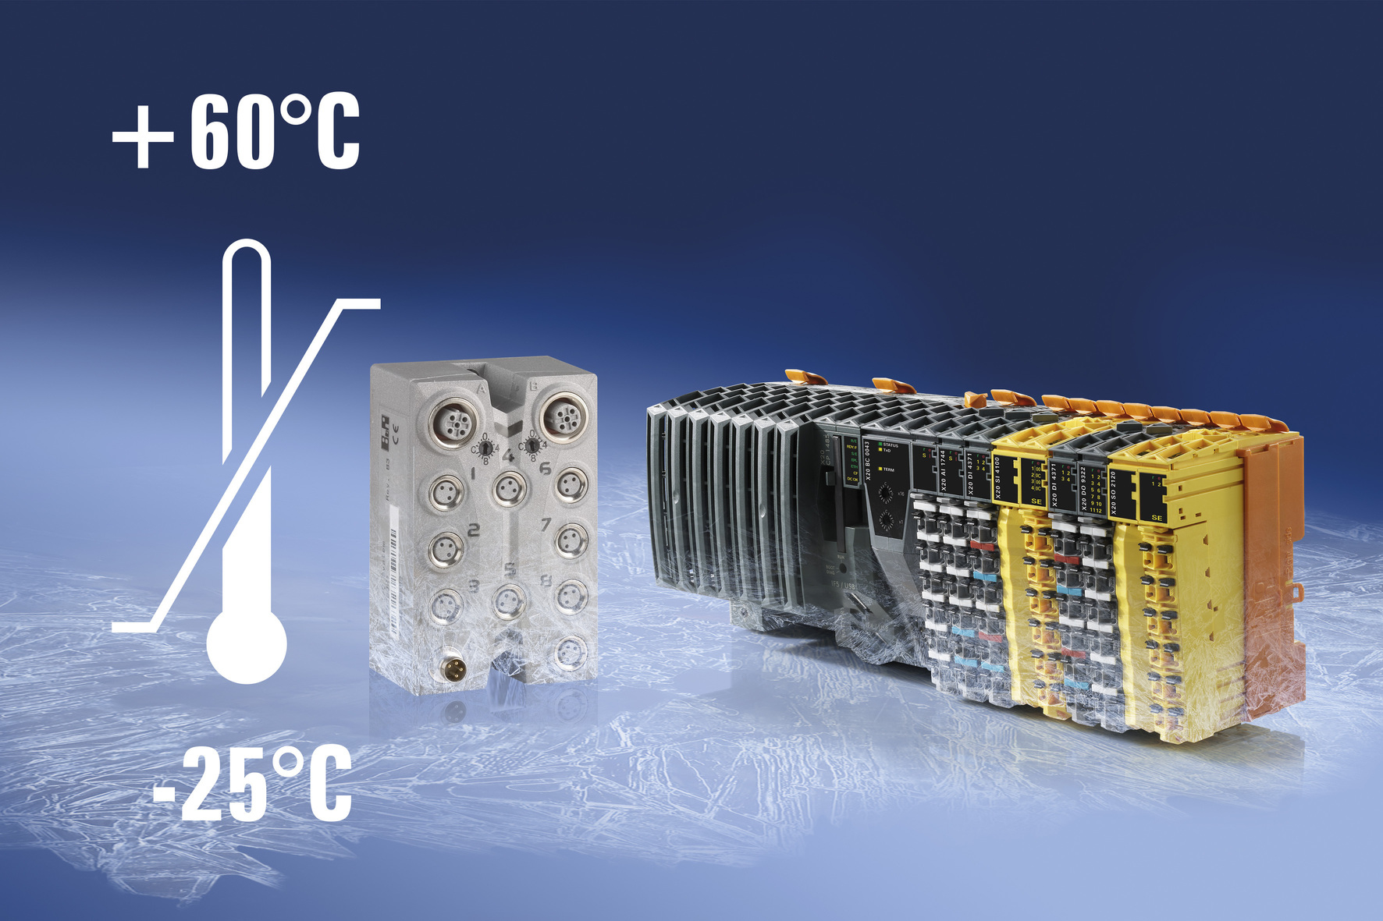
Способны противостоять экстремальным температурам: Модули X20 и X67 производства B&R надежно работают при температурах в диапазоне от -25 до +60 °C.

О компании B&R
Компания B&R специализируется на инновационных решениях в сфере промышленной автоматизации, а также имеет представительства по всему миру со штаб-квартирой в Австрии. Продукция B&R сочетает в себе уникальные инженерные разработки и передовые технологии, и по праву завоевала международное признание и любовь клиентов. В портфолио B&R всегда найдется комплексное решение практически для любой задачи современной промышленности: автоматизация отдельных машин или целых заводов, продвинутое управление движением, визуализация, встроенные технологии безопасности и многое другое. Технологии промышленной полевой шины POWERLINK и openSAFETY, так же, как и мощная среда разработки Automation Studio являются основой постоянного совершенствования техники автоматизации и успеха компании на рынке. Дух инноваций позволяет компании B&R быть на острие прогресса, превосходя самые смелые ожидания своих клиентов.
Более подробную информацию Вы сможете найти на www.br-automation.com.

